愛眼策略
愛眼策略第一招～養成良好的生活習慣～
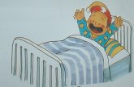 | 睡眠充足，作息有規律 |  | 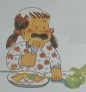 | 注意營養均衡，攝取豐富的維生素
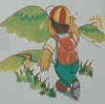 | 多做戶外活動，眺望遠處，能放鬆眼肌  走向大自然，多接近青山綠野 |  |  | 不要讓幼兒接觸較傷眼力的學習,應保持生活愉快
愛眼策略第二招～提供安全的居家環境～
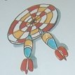 | 避免為幼兒購置彈射性玩具(如：飛鏢、發射性玩具鎗、箭等) | 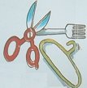 |  | 居家生活用品(如：剪刀、牙籤、叉子、衣架、筷子...)應小心收藏，並教導幼兒正確的使用方法
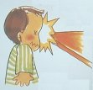 | 居家環境的設計，尤其是幼兒眼睛高度以下的家具或擺飾，應避免突出，應加上軟墊 |  |  | 避免幼兒接近廚房的滾水、熱油、利器，以防受傷
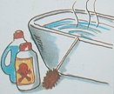 | 浴室清潔濟、化學藥品應妥善放置在幼兒拿不到的地方 |  |  | 噴霧性髮膠、香水等化妝品應小心放置，避免幼兒使用
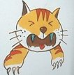 | 幼兒與寵物玩耍應在旁監督，避免被抓傷、咬傷 | 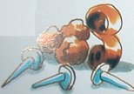 |  | 成人工作時應注意可能的彈起物或掉落物(如：碎石子、木屑、鐵釘等)
愛眼策略第三招～培養適當的閱讀習慣～
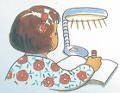 | 光源要充足，照度至少350米燭光以上，由左方照射並避免直接刺激眼睛 | 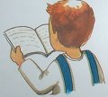 |  | 選擇紙張不反光，字體大小適宜、印刷清晰的讀物
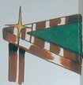 | 桌面會反光刺眼時，可舖上米黃色紙或綠色墊板 | 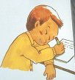 |  | 坐姿要正確，避免趴在桌上看書、畫圖  使用符合幼兒身高、坐高的桌椅
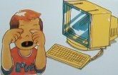 | 打電腦十分費神傷眼，不要持續30分鐘以上  電腦應裝置隔濾鏡，以防止反射光 | 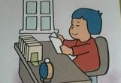 |  | 眼睛與書本或畫面應保持30 ~ 40公分的距離
愛眼策略第四招～降低電視的負面影響～
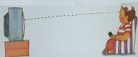 | 應保持與電視畫面對角線6～8倍的距離觀看 | 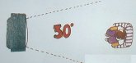 |  | 觀看電視的角度以不超出畫面左右的30度之內最適合
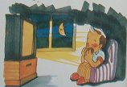 | 夜間看電視時，要打開室內燈光 | 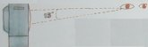 |  | 電視畫面的高度比兩眼平視時略低15度
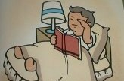 | 躺著看電視，最容易傷眼睛  每看30分鐘應讓眼睛休息10分鐘 | 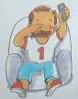 |  | 電視畫面保持柔和穩定，並調整至最清晰的狀況  幼兒一天看電視的時間不要超過1小時
愛眼策略第五招～牢記眼部受傷的緊急處理方法～
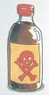 | 化學藥品灼傷 | 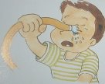 |  | 立即用大量的清水、冷水沖洗眼睛
 | 沖洗眼睛應至少持續15分鐘，並盡可能張開眼睛和轉動眼球 | 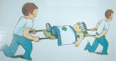 |  | 沖洗完畢後，用乾淨的布覆蓋，再緊急送醫
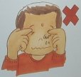 | 有異物侵入 |  |  | 絕不可用手揉眼睛，閉眼讓異物隨眼淚自然流出
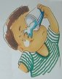 | 可用冷開水、生理食鹽水將異物沖出 | 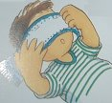 |  | 若上述方法均無效時，用乾淨的布覆蓋眼睛送急診
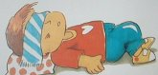 | 外傷性傷害  眼部外傷時，請勿碰壓或揉眼球，應讓幼兒仰臥，並用紗布輕蓋眼部 | 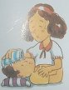 |  | 盡量安撫幼兒，避免用力哭鬧
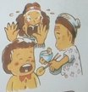 | 為考量可能需全身麻醉開刀，應禁食任何食物 |  |  | 儘速送醫

相關網站：
台北榮總視力保健中心
近視與視力保健

